НАЦИОНАЛЬНЫЙ ИССЛЕДОВАТЕЛЬСКИЙ УНИВЕРСИТЕТ ИТМО

Факультет программной инженерии и компьютерной техники

Дисциплина

“Программирование”

Лабораторная работа № 6

Вариант № 897618

Выполнил: студент

Григорьев Никита Александрович

Группа № Р3124

Преподаватель: Пименов Данила Дмитриевич

Санкт-Петербург

2024

**Содержание**

**Задание 3**

**Исходный код 5**

**Вывод 6**

# 

# 

# 

# 

# 

# 

# **Задание**

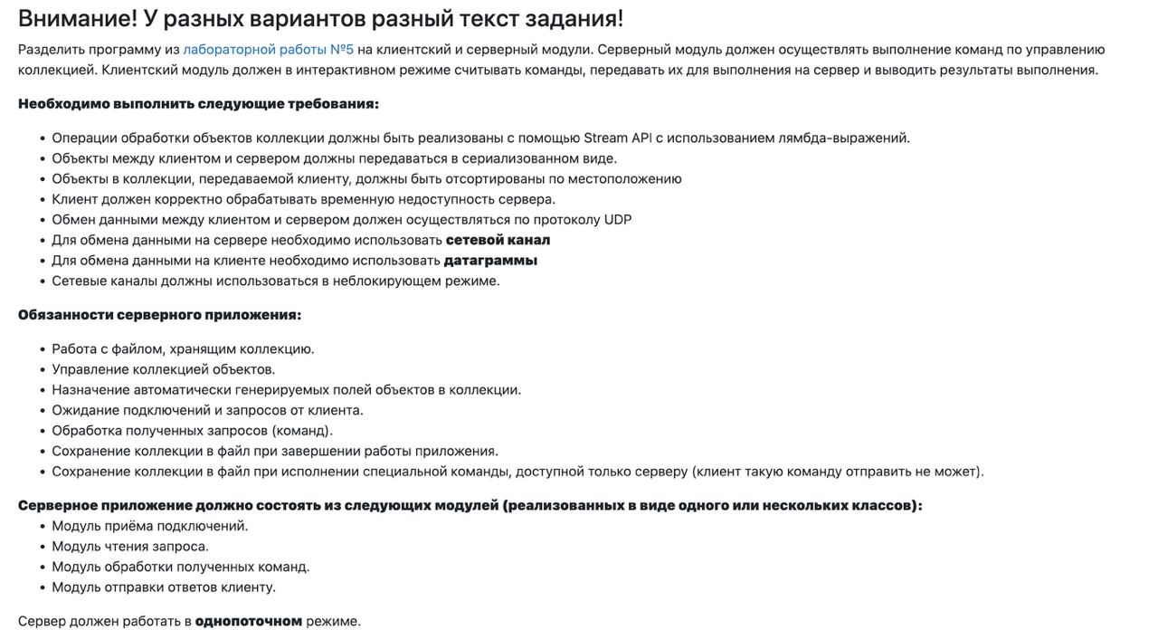

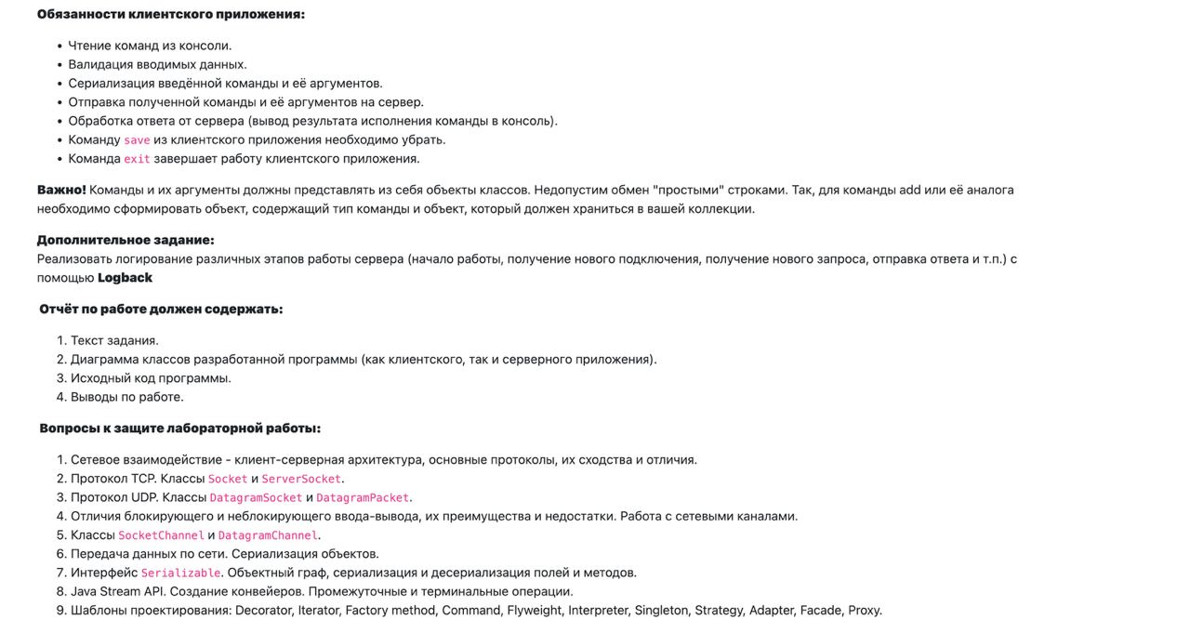

# **Исходный код**

[Ссылка на гит](https://github.com/Nikossik/s2_programming_l6)

# **Вывод**

Во время выполнения лабораторной работы я познакомился с реализацией сервера на Java и клиента, узнал что такое сериализация и десирализация, а также зачем она нужна. Для передачи данных между клиентом и сервером познакомился с использованием Datagram. Научился реализовывать многопоточность с помощью создания стека задач.. Для сборки проекта я использовал Gradle. В целом научился реализовывать в Java архитектуру client-server.